מאת טשרניחובסקי ילנה
ת"ז 309247674
מקיף ח' אשדוד
מקצוע: פיזיקה (על פי תוכנית מופת)
חקירת כוח חיכוך

http://phet.colorado.edu/simulations/sims.php?sim=Forces_in_1_Dimension
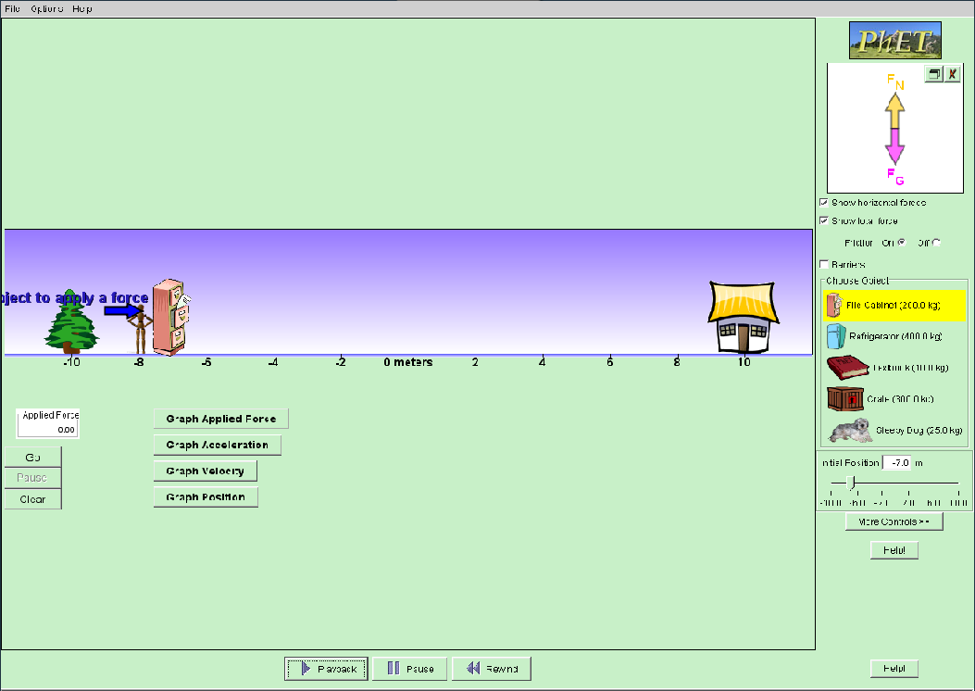
חלק 1 חקירת מאפיינים של כוח חיכוך סטטי וקינטי
- בפינה הימנית העליונה מופיע תרשים כוחות שפועלים על הגוף (בתחילתו של הניסוי הם פועלים על ארון). רשום מהם הכוחות הפועלים לפני שאדם מפעיל כוח על הארון? _______________________________________________________________
- נוח לעקוב אחרי שינויים בכוחות האופקיים הפועלים על הגוף באמצאות גרף, לשם כך לחץ על הכפתור Graph applied force.
- הפעל כוח על הארון. לשם כך לחץ על המקש ימני של העכבר ותוך כדי הצבעה על הארון משוך אותו בכיוון הרצוי.גרום לכך שהארון יתחיל לנוע ימינה ואחר כך עזוב אותו. לחץ על מקש Pause לאחר שהארון נעצר.
- מהו כיוונו של הכוח המופעל(Applied force)? ________________מה סימנו של הכוח בגרף?___________
- מהו כיוונו של כוח החיכוך(Friction force)? _______________ מה סימנו של הכוח בגרף?___________
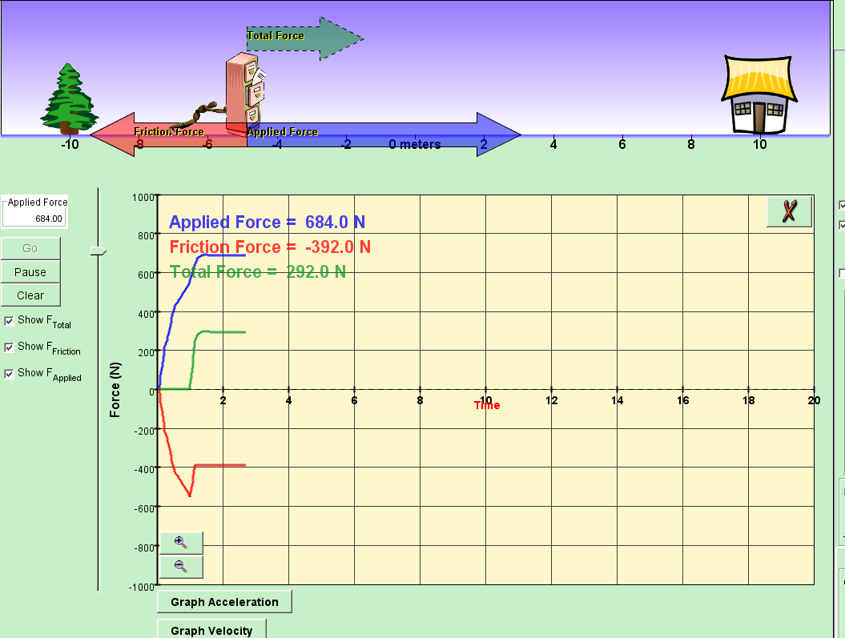
- שים לב כיצד משתנה כוח החיכוך(Friction force) והכוח השקול(Total force) בעת הפעלת הכוח (Applied force), לפני תחילת התנועה של הארון ולאחר שהארון כבר זז. ניתן להריץ את הפעולה מחדש על ידי לחיצה על כפתור Rewind ואחר כך Playback.
- האם כוח החיכוך נשאר קבוע כאשר הארון נמצא במנוחה או תלוי בכוח המופעל? ________ ___________ _________________________________________. איזה חוק מצדיק עובדה זו?___________________.
- מהו אופי התנועה של הארון כאשר הכוח המופעל מתגבר על כוח החיכוך? ____________. איזה חוק מצדיק עובדה זו?___________________.
- מהו אופי התנועה של הארון כאשר מפסיקים להפעיל כוח? _______________. איזה חוק מצדיק עובדה זו?___________________.
- האם כוח החיכוך משתנה בעת תנועת הארון? ______________מהו כיוון הכוח?___________.
- הזז את הארון בכיוונים שונים. כיצד ניתן לדעת על פי הגרף שקיבלת באיזה כיוון זז הארון? _______________________________________________________________ הרץ את ההדמיה מחדש ובדוק את מסקנתך.
- כיצד משתנה הגודל של כוח החיכוך בעת מעבר ממצב מנוחה למצב תנועה?_________________________________________________
חלק 2 חקירת תלות של כוח חיכוך סטטי וקינטי בכוח הנורמלי

- לחץ על הכפתור More Controls. גש לחלון Mass. שנה את גודל המסה כרצונך ושים לב כיצד משתנים כוח הכובד והכוח הנורמלי.
- קבע את מסת הארון 50ק"ג. וגרום לתנועתו על ידי הפעלת כוח בכיוון ימינה. מדוד מהו גודלו של כוח החיכוך הסטטי המקסימלי וגודלו של כוח החיכוך הקינטי. לשם כך לאחר לחיצה על כפתור Pause הזז את פס הסימון למקום הנדרש וקרא מהמסך את הערכים של הכוחות. את תוצאות המדידה רשום בטבלה. 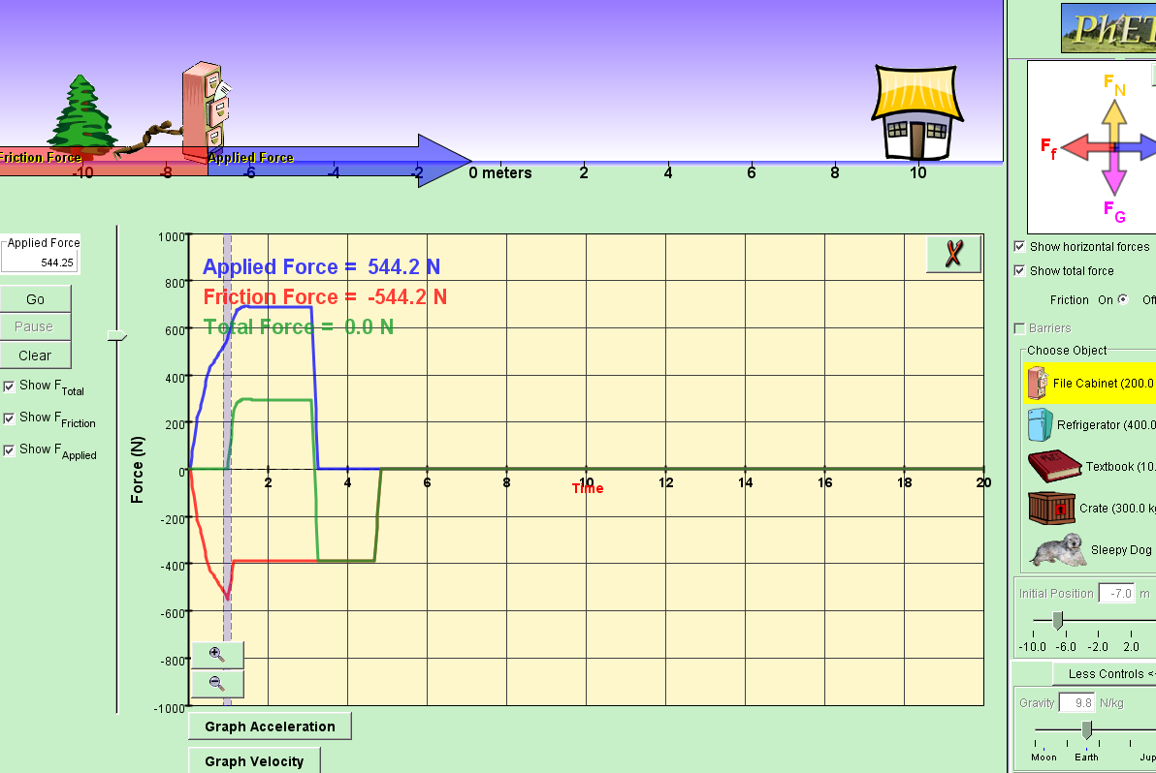
- חזור על הניסוי לערכים נוספים של מסה מהטבלה והשלם את הערכים המתאימים של הכוחות.
מסה | 50 kg | 100 kg | 150 kg | 200 kg
כוח נורמלי
כוח חיכוך סטטי מקסימלי
כוח חיכוך קינטי
מקדם חיכוך סטטי
מקדם חיכוך קינטי
מקדם חיכוך סטטי – גודל פיסיקלי שמראה איזה חלק מהכוח הנורמלי מהווה כוח חיכוך סטטי מקסימלי
$$μ_{s}=\frac{f_{s\text{_max}}}{N}$$
מקדם חיכוך קינטי– גודל פיסיקלי שמראה איזה חלק מהכוח הנורמלי מהווה כוח חיכוך קינטי
$$μ_{k}=\frac{f_{k}}{N}$$
מקדם חיכוך סטטי תמיד גדול או שווה למקדם חיכוך קינטי.
- חשב את מקדם החיכוך הסטטי ואת מקדם החיכוך הקינטי לכל אחד מהמקרים בטבלה .
האם מקדמי החיכוך תלויים בכוח נורמלי או בכוח החיכוך?_____________________________
במה לדעתך תלוי מקדם החיכוך?______________________________________________
- עבור בין הגופים המופיעים בהדמיה ורשום מהם מקדמי החיכוך הסטטי והקינטי לכל אחד מהם עם הרצפה:
 | ארון | מקרר | ספר | ארגז | כלב
מקדם סטטי
מקדם קינטי

